Консультация для родителей.

Безопасная дорога!

Воспитатель: Крючкова Наталья Викторовна.

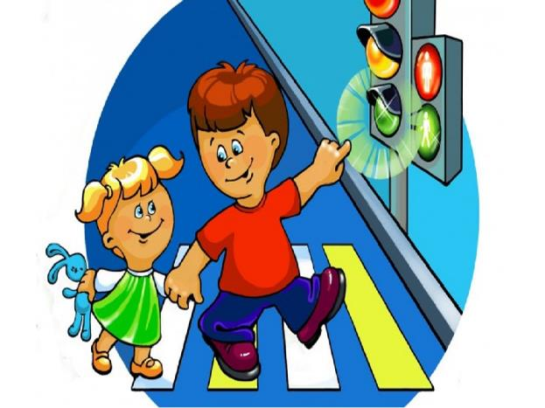

В октябре 2005 года, согласно резолюции Генеральной Ассамблеи ООН, третье воскресенье ноября объявлено –Всемирным днем памяти жертв дорожно-транспортных аварий. Каждый год дорожно-транспортные происшествия уносят 1 миллионы жизней.

Каждый день на дорогах России гибнут дети.
- Чаще всего причинами становятся: Переход через проезжую часть вне установленных для перехода местах
- Неожиданный выход из-за движущихся или стоящих транспортных средств
- Неподчинение сигналам светофора
- Игры на проезжей части или ходьба по ней при наличии тротуара.
Уважаемые родители! Помните! Ребёнок учится законам дорог, беря пример с членов семьи и других взрослых. Особенно пример папы и мамы!
- Не спешите, переходите дорогу размеренным шагом.
- Переходя дорогу, держите ребёнка за руку. Прекратите разговор. Ребёнок должен привыкнуть, что при переходе дороги нужно сосредоточиться.
- Переходите дорогу только на зеленый сигнал светофора.
- Переходите дорогу только в местах, обозначенных дорожным знаком "Пешеходный переход".
- Из автобуса, троллейбуса, трамвая, такси выходите первыми. В противном случае ребёнок может упасть или побежать на проезжую часть дороги.
- Привлекайте ребёнка к участию в ваших наблюдениях за обстановкой на дороге: показывайте ему те машины, которые готовятся поворачивать, едут с большой скоростью и т. д.
- Не разрешайте детям играть вблизи дорог и на проезжей части улицы. Ребенок должен играть только во дворе под вашим наблюдением. И на дорогу выходить нельзя!
- Не запугивайте ребенка, а наблюдайте вместе с ним и используйте ситуацию на дороге, дворе, улице; объясните, что происходит с транспортом, пешеходами.
- Развивайте у ребенка зрительную память, внимание. Для этого создавайте дома игровые ситуации.
«Правила перевозки детей в автомобиле».
- Всегда пристегивайтесь ремнями безопасности и объясняйте ребенку, зачем это нужно делать. Если это правило автоматически выполняется вами, то оно будет способствовать формированию у ребенка привычки пристегиваться ремнем безопасности. Ремень безопасности для ребенка должен иметь адаптер по его росту (чтобы ремень не был на уровне шеи).
- Учите ребенка правильному выходу из автомобиля через правую дверь, которая находится со стороны тротуара.

Пешеход, водитель, пассажир — люди, от поведения которых зависит жизнь и порядок на дорогах.
Будьте внимательны на дорогах!

